МИНИСТЕРСТВО НАУКИ И ВЫСШЕГО ОБРАЗОВАНИЯ

РОССИЙСКОЙ ФЕДЕРАЦИИ

ФЕДЕРАЛЬНОЕ ГОСУДАРСТВЕННОЕ

БЮДЖЕТНОЕ ОБРАЗОВАТЕЛЬНОЕ УЧРЕЖДЕНИЕ

ВЫСШЕГО ОБРАЗОВАНИЯ

«ВЯТСКИЙ ГОСУДАРСТВЕННЫЙ УНИВЕРСИТЕТ»

Факультет автоматики и вычислительной техники

Кафедра радиоэлектронных средств

Отчёт по дисциплине

«Цифровые устройства и микропроцессоры»

Лабораторная работа №3

«Использование математического сопроцессора»

Вариант 2

Выполнил: студент группы ИНБс-3301 ___________ Е.А. Яковлев

Проверил: преподаватель кафедры РЭС ___________ М.А. Земцов

Киров 2025

**Цель работы**: изучение принципов выполнения арифметических команд с помощью математического сопроцессора FPU микропроцессоров с архитектурой x86.

**Текст программы:**

.686

.model flat,stdcall

.stack 100h

.data

M DD 10,10,10

P DD ?

S DD ?

.code

ExitProcess PROTO STDCALL :DWORD

Start:

mov eax, [M]

add eax, [M + 4]

add eax, [M + 8]

shr eax, 1

mov P, eax

mov ebx, P

mov ebx, P

sub ebx, [M]

mul ebx

mov ebx, P

sub ebx, [M + 4]

mul ebx

mov ebx, P

sub ebx, [M + 8]

mul ebx

mov S, eax

fild S

fsqrt

fistp S

exit:

Invoke ExitProcess,1

End Start

**Верификация программы:**

Формула Герона:

S – площадь треугольника; P – полупериметр треугольника; a, b, c – стороны треугольника

Стороны треугольника для расчётов: a = 13, b = 24, c = 17.

Изображение выглядит как Мультимедийное программное обеспечение, программное обеспечение, снимок экрана

Содержимое, созданное искусственным интеллектом, может быть неверным.

Изображение выглядит как Мультимедийное программное обеспечение, снимок экрана

Содержимое, созданное искусственным интеллектом, может быть неверным.

Изображение выглядит как Мультимедийное программное обеспечение, снимок экрана

Содержимое, созданное искусственным интеллектом, может быть неверным.

Изображение выглядит как Мультимедийное программное обеспечение, снимок экрана

Содержимое, созданное искусственным интеллектом, может быть неверным.

Изображение выглядит как Мультимедийное программное обеспечение, Графическое программное обеспечение, снимок экрана

Содержимое, созданное искусственным интеллектом, может быть неверным.

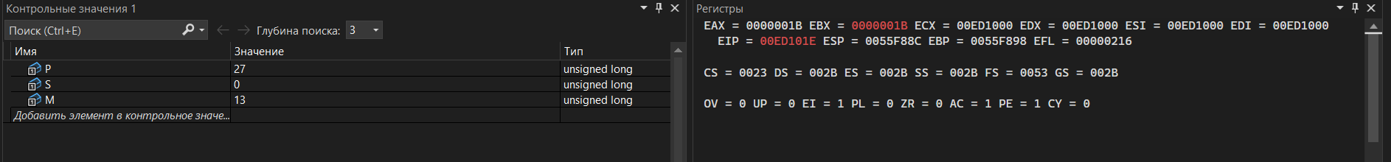

Изображение выглядит как Мультимедийное программное обеспечение, программное обеспечение, текст, снимок экрана

Содержимое, созданное искусственным интеллектом, может быть неверным.

Изображение выглядит как снимок экрана, Мультимедийное программное обеспечение, программное обеспечение

Содержимое, созданное искусственным интеллектом, может быть неверным.

Изображение выглядит как Мультимедийное программное обеспечение, программное обеспечение, Графическое программное обеспечение, снимок экрана

Содержимое, созданное искусственным интеллектом, может быть неверным.

Изображение выглядит как Мультимедийное программное обеспечение, программное обеспечение, текст, снимок экрана

Содержимое, созданное искусственным интеллектом, может быть неверным.

Изображение выглядит как Мультимедийное программное обеспечение, программное обеспечение, Графическое программное обеспечение, снимок экрана

Содержимое, созданное искусственным интеллектом, может быть неверным.

Изображение выглядит как Мультимедийное программное обеспечение, снимок экрана

Содержимое, созданное искусственным интеллектом, может быть неверным.

Изображение выглядит как Мультимедийное программное обеспечение, снимок экрана

Содержимое, созданное искусственным интеллектом, может быть неверным.

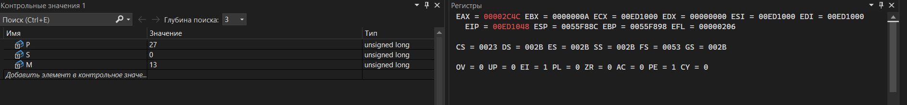

Изображение выглядит как Мультимедийное программное обеспечение, снимок экрана

Содержимое, созданное искусственным интеллектом, может быть неверным.

Изображение выглядит как Мультимедийное программное обеспечение, программное обеспечение, Графическое программное обеспечение, снимок экрана

Содержимое, созданное искусственным интеллектом, может быть неверным.

В результате программы S = 106, проверка:

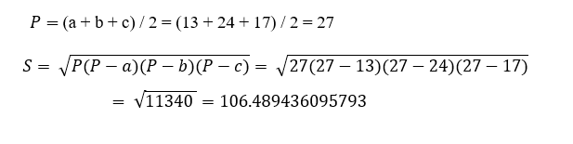

**Вывод:** в ходе лабораторной работы были изучены принципы выполнения арифметических команд с помощью математического сопроцессора FPU микропроцессоров с архитектурой x86.